Sutomci připomínají všem, že 27.8.2022 v 17 hodin
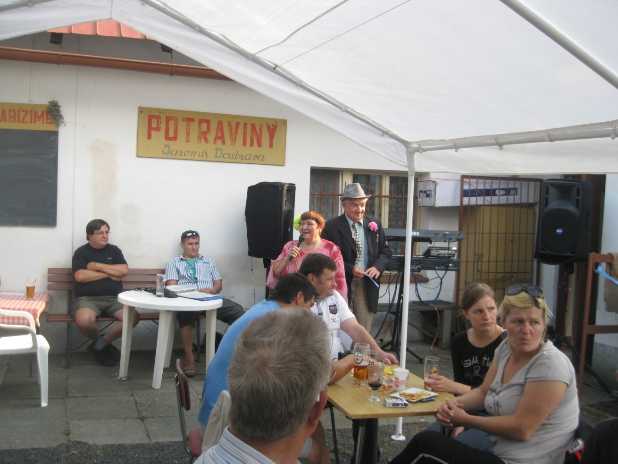
silvestrovská zábava může začít i vzpomínkami.
Vloni byly roušky a letos budou náramky, a proběhne neobvyklý program Svými Stabilními Silvestrovskými Radovánkami až do naší půlnoci ve 21,21 s ohňostrojem, po té provolání k lidu
srdečně zve
SSSR a Dáša

